１ねんせい じこしょうかい かあど

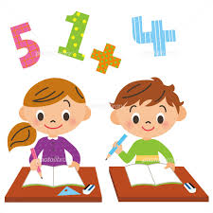
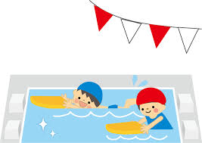
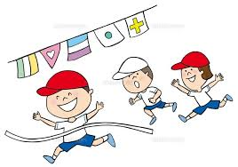
１ねん なまえ
こんな１ねんせになってほしい（おうちのひとから）

がんばりたいことに ○をつけよう
せんせいのさいん

すきなくだもの

すきな いろ

にがおえ

１ねんせい じこしょうかい かあど
１ねん なまえ
児童が記入したことに寄り添ったコメントが自己肯定感を高めることにつながります。保護者には、コメントを記入してもらうことの意義を説明します。
好きな色をぬっったり、絵で描いたりするとよいでしょう。
１年生のはじめは、文字の読み書きが定着していないため、文字を書くところは教師や保護者が書くということも考えられます。

がんばりたいことに ○をつけよう
せんせいのさいん

すきなくだもの

すきな いろ
こんな１ねんせになってほしい（おうちのひとから）

にがおえ

